**Offentligt resumé om driften af Svendborg Kommunes skove 2017**

***Kommunens skove***

Svendborg kommune ejer 290 ha. skov fordelt på 22 lokaliteter, hvoraf de fleste er bynære skove.

Målene for driften af kommunens skove er fastlagt i ”Plan for grønne områder” 2014-2018.

* Kommunens skove skal give mulighed for et aktivt og varieret friluftsliv med gode naturoplevelser.
* Naturindholdet i skovene skal øges ved bl.a. særlige driftsformer, herunder græsningsskov og udlægning af 10 % af skov arealet til urørt skov.
* Skovene skal drives efter principperne for naturnær skovdrift med produktion af værdifuldt gavntræ, når det ikke er i konflikt med den rekreative udnyttelse og naturværdierne.
* Skovningsarbejdet udføres af hensyn til fuglelivet og skovbundsfloraen for så vidt muligt i perioden august-marts.
* Det skal være sikkert at færdes på veje og stier i skovene ved opretholdelse af en sund og stabil skov.

***Certificering af skovdriften***

En konkret handling i ”Plan for grønne områder ” er at dobbeltcertificere skovdriften efter PEFC™- og FSC®-ordningerne, med baggrund i ønsket om at kunne dokumentere, at skovene drives bæredygtigt med hensyn til naturværdier, rekreative forhold og økonomi.

Kommunens skovdrift er pr. 1. juni 2015 certificeret efter PEFC™ og FSC® normerne. Licenskode: FSC-C103859. Certificeringen gælder for perioden 2015-2020.

***Overvågning og evaluering***

Som et led i certificeringen skal der hvert år som en del af overvågningen udarbejdes nærværende offentlige tilgængelige resumé af skovdriften, der også skal tjene som kommunikationsværktøj i forhold til skovens brugere og øvrige interesserede parter.

Resultatet af overvågningen – inkl. resumé og udarbejdede bilag indgår som en del af den eksterne evaluering, der foretages af Norske Veritas og Woodmark og FSC/PEFC gruppelederen (HedeDanmark, Afd. Skovcertificering).

Evaluering af skovdriften for kalenderåret 2017 er gennemført den 26. april 2018. Der er for 2017 ikke registreret afvigelser fra certificeringskravene.

**Samarbejdsaftale med HedeDanmark**

Den praktiske skovdrift varetages af HedeDanmark (HD).

Kommunen og HD varetager i samarbejde skovdriften. HD udarbejder en årlig aktivitetsplan med budget, tilrettelægger skovarbejdet og fører tilsyn med udførelsen. Kommunen godkender aktivitetsplan og fører et overordnet tilsyn med skovdriften.

Planlægning og aktiviteter i skoven drøftes på driftsmøder mellem kommunen og HD, der desuden står for salg af alt træ fra kommunens skove, herunder kontakt til brændekunder og selvskovere.

Kommunen har som en del af samarbejdsaftalen adgang til HD’s database ”Skovportalen”, hvor alle økonomioplysninger, aktivitetsplaner og skovkort er samlet. HD opdaterer skovkort. m. m.

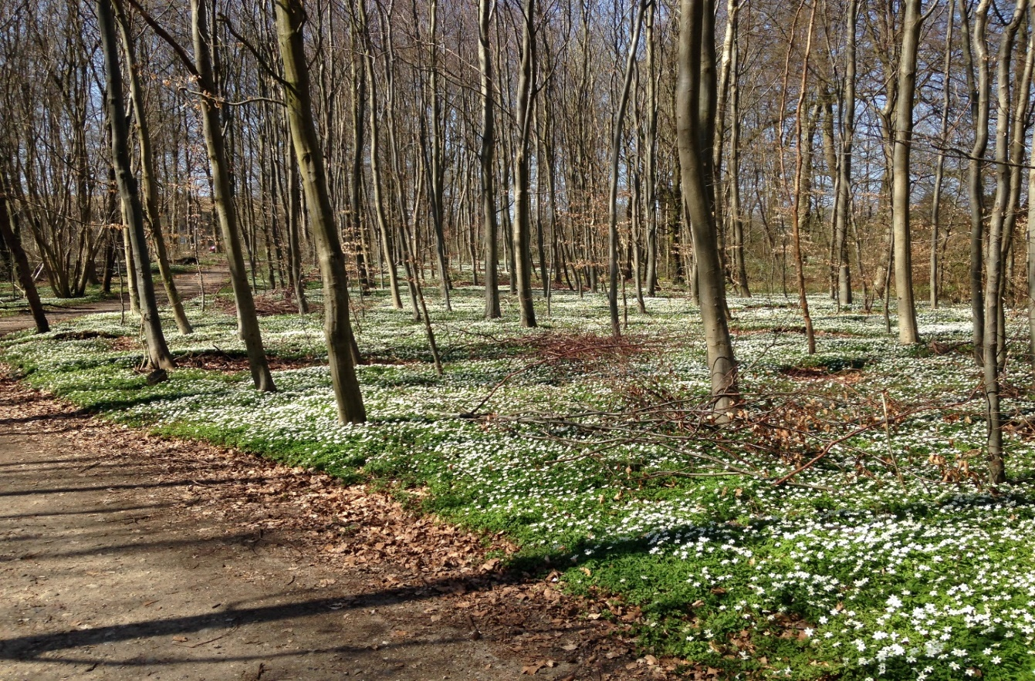

*Ung bøgebevoksning i St. Byhave Skov.*

***Hugst og salg af certificerede produkter***

Hugsten i kommunens skove udgjorde i 2017 i alt i 1.722 m3 hvilket er lidt mindre end den samlede tilvækst på ca. 2.200 m3/årligt. Hugsten er solgt som savværkstræ og brænde og flisen som CO2-neutralt biobrændsel til lokale kraftvarmeværker på Fyn og Langeland.

Hugsten i Svendborg Kommunes skove 2011-2018, fast træmasse i m3.

|  |  |  |  |  |  |  |  |  |  |
| --- | --- | --- | --- | --- | --- | --- | --- | --- | --- |
|  | **2011** | **2012** | **2013** | **2014** | **2015** | **2016** | **2017** | **2011-2017**  **gennemsnit** | **2018**  **budget** |
| **træ** | 680 | 548 | 0 | 1.219 | 2.254 | 1.190 | 1.380 | 1.039 | 1400 |
| **flis** | 0 | 0 | 196 | 1.175 | 1.065 | 842 | 342 | 517 | 500 |
| **i alt** | 680 | 548 | 196 | 2.398 | 3.319 | 2.032 | 1.722 | 1.556 | 1.900 |

Som følge af lav aktivitet i skovene i årene 2011-2013 har der været et opsparet behov for udtynding i bevoksningerne. Der er endvidere behov for foryngelse af gamle bevoksninger, primært gamle bøgebevoksninger fra før år 1900.

Det høje hugstniveau i 2014 og 2015 forventes afløst af et hugstniveau, der i årene fremover er mindre end den samlede tilvækst i skovene.

Når den samlede tilvækst er større end hugsten øges den mængde CO2, der er oplagret i skoven, og det bidrager til begrænsning af klimaforandringer.

***Foryngelseshugst og udtynding***

Arbejdet med at forynge kommunens gamle bøgeskove blev efter en pause på næsten 10 år genoptaget i 2015. I 2017 er der udført foryngelseshugst i Gl. Hestehave, Tyveskoven, St. Byhave Skov og Ll. Byhave Skov og Høje på i alt ca. 2,8 ha. Foryngelsen gennemføres som selvforyngelse med plantning efter behov.

Arbejdet blev indledt i ultimo august måned, hvor skovbunden sædvanligvis er tør, men blev senere indstillet for at begrænse skader i skoven i det regnfulde efterår 2017. Opgaven er derfor udskudt til 2018.

Der er i 2017 foretaget udtynding af ca. 24 ha. unge løv- og nåletræsbevoksninger.

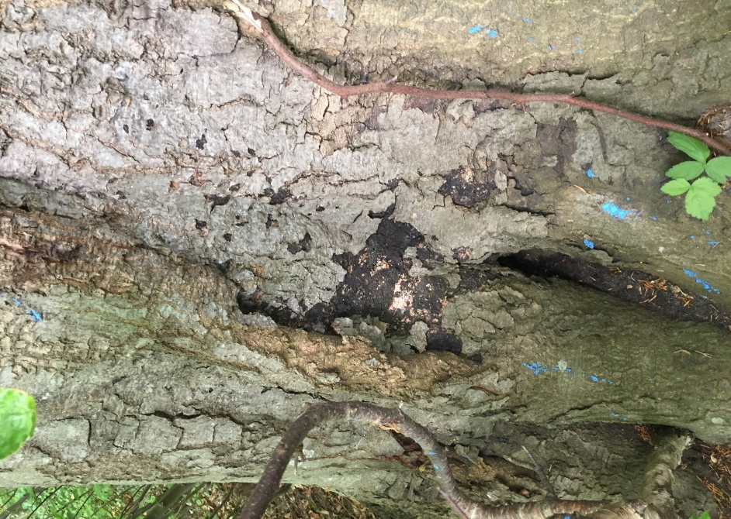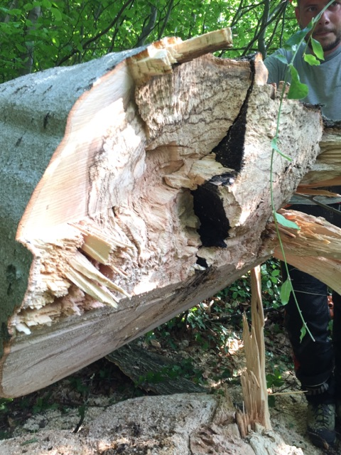

*Gammel bøg med angreb af rådsvamp. Samme træ før og efter fældning*

***Afdrift***

* Der er i 2017 foretaget afdrift af en hugstmoden rødgranbevoksning på ca. 1,3 ha.0 i Sofielundskoven. Der genplantes i 2018 med både løv- og nåletræ.

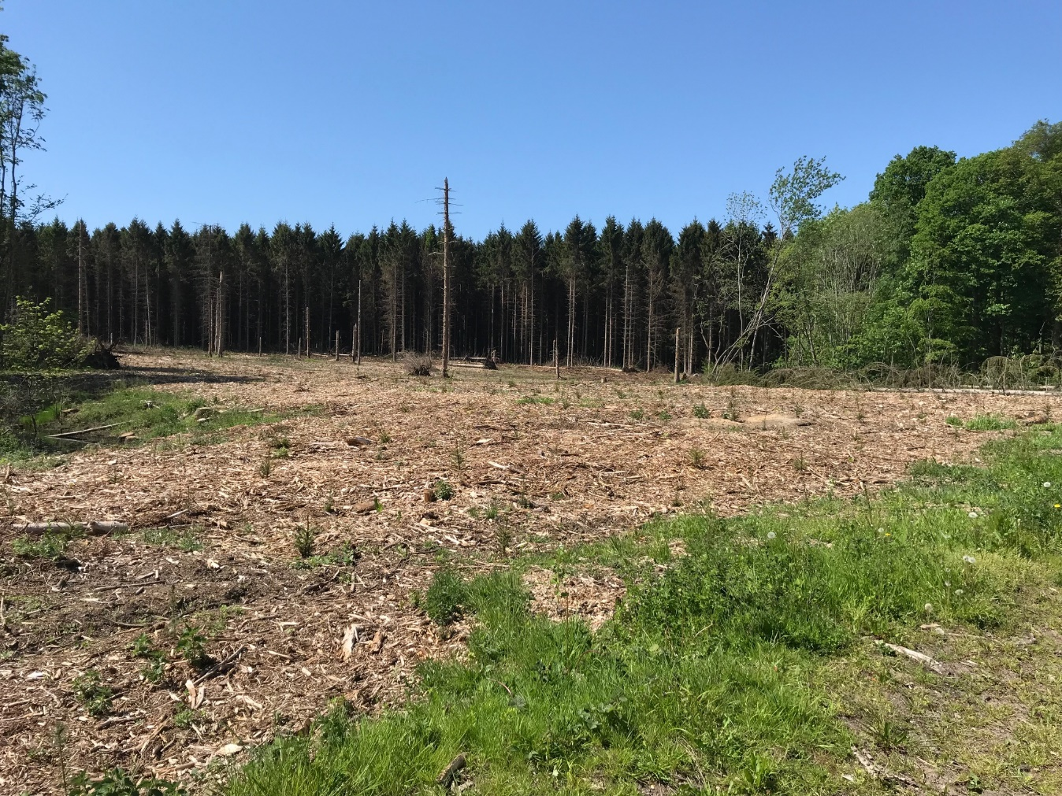

*Afdrevet rødgranbevoksning i Sofielundskoven*

***Plantning***

I Hallindskoven og i Kobberbækskoven blev der i 2017 tilplantet mindre arealer med i alt 2.500 bøgeplanter i områder, hvor selvforyngelse ikke lykkes.

I årene 2015-2017 er der samlet plantet ca. 18.000 planter i kommunens skove, hovedsagelig bøg og eg.

**Urørt skov**

Der er udført sikkerhedsfældning enkelte steder langs stier i parceller med urørt skov. Herudover har der ikke været aktiviteter i parceller med urørt skov.

**Skovområder med høj biodiversitet**

Naturhensynet i skovdriften varetages i samarbejde med kollegaer i Natur og Klima.

Beskyttet overdrevsareal i Gl. Hestehave, afd. 31b, 33e, og 34d bliver slået og det afklippede materiale afhøstes hvert år i juni-juli måned.

Ved Skårup Skovmølle, afd. 44, er der indhegnet skoveeng, der i 2017 blev taget i brug til afgræsning med kreaturer.

***Rekreative faciliteter***

*Rekreativ udvikling af Sofielund Skov*

I 2017 fortsatte arbejdet med realisering af ”Rekreativ udvikling af Sofielundskoven”.

Madpakkehus og shelters, der blev opført i 2016, bliver nu bliver flittigt brugt. I 2017 skulle der anlægges en naturlegeplads, men pga. af en forsinket skovlovstilladelse er legepladsen først anlagt i foråret 2018.

*Mountainbikerute*

I Hallindskoven og i Stevneskoven er arbejdet med anlæg af en afmærket mountainbike-rute afsluttet. Projektet er et samarbejde mellem Svendborg Mountainbikeklub, Naturturisme I/S. og Svendborg Kommune.

De foreløbige erfaringer med ruten er gode, og det ser ud til, at konflikterne mellem mountainbikere og skovens øvrige gæster er blevet mindre.

Der er ikke gennemført nogen vurdering af mountainbikerutens konsekvenser for bestanden af f. eks. råvildt.

*Hundeskov*

I 2017 er arbejdet med etablering af en rigtig indhegnet hundeskov i en del af Genbrugsskoven, afd. 51, ved Genbrugspladsen afsluttet og hundeskoven blev indviet i efteråret 2017.

*Skovveje og -stier*

Der er i 2017 udført omfattende renovering af dårlige skovveje og stier i Hallindskoven og Rantzausmindeskoven (Poulinelund). Det primære formål med renoveringen er at sikre publikum sikker og bekvem færdsel i skoven.

**Økonomi**

Den forstlige opgave omfatter hugst, udtynding, skovning af risikotræer, plantning og kulturpleje, vedligeholdelse af grøfter, salg af savværkstræ, brænde og flis samt certificering og HD’s aktivitetsbestemte honorar.

I 2017 gav de forstlige opgaver et underskud på 58.000 kr. Det skyldes mange udgifter til besværlig sikkerhedsskovning af farlige træer langs veje, stier og bebyggelse samt, at trækvalitet og dermed salgspris er lav i mange af de gamle bøgebevoksninger.

Udover de forstlige opgaver var der i 2017 udgifter på skovbudgettet til:

* slåning af stier og skovkanter samt affaldssamling 47.000 kr.
* vedligeholdelse af faciliteter, skilte og inventar 41.000 kr.
* istandsættelse af skovveje og -stier 175.000 kr.

**Arrangementer**

Der er i 2017 givet tilladelse til ca. 20 arrangementer i kommunens skove. Der er primært tale om hundetræning, træklatring, mountainbike- og orienteringsløb.

Arrangementerne har efter kommunens vurdering ikke givet skader på skoven, og der er ikke modtaget klager over de enkelte arrangementer.

**Jagt**

Der drives ikke jagt i Svendborg Kommunes skove, bortset fra skydning af rågeunger i foråret. Skydningen udføres af lokale jagtforeninger.

**Fortidsminder**

Fortidsminderne er indtegnet på skovkortene.

Det er Svendborg Kommunes holdning, at fortidsminder ikke må skades under arbejde i kommunens skove. Den årlige aktivitetsplan for skovningsarbejder m. m. forelægges derfor for Arkæologi Sydfyn inden arbejdet indledes.

I 2017 blev der nedskåret bevoksning på gravhøje i Hallindskoven og i Stevneskoven således, at gravhøjene er mere synlige.

7. juni 2018